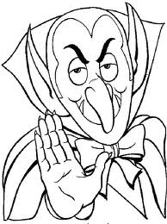
Du côté de l’imaginaire

Qu’évoque pour toi le mot « vampire » ?

Connais-tu des vampires célèbres ?

Pourquoi selon toi , le mythe du vampire attire aujourd’hui ?
Nous sommes dans une société où nous cherchons la jeunesse éternelle (crème anti ride, chirurgie esthétique, régime..). Le vampire incarne cette jeunesse éternelle, la quête de l’immortalité que nous portons tous en nous.
Le vampire : un personnage de légendes

Intro :
Le vampire est de nos jours considéré comme un monstre très élégant à cause des livres et des films. Mais en réalité, c'est plutôt une légende puisqu'on le retrouve dans la mythologie, il y a des siècles de cela. Posons-nous cette question : Qu'est-ce réellement qu'un vampire ? Le cinéma nous en a déjà donné une brève description souvent altérée : ses points forts et faibles. En fait, "c'est un mort-vivant qui se nourrit de sang pour assurer son immortalité".
Les origines :
Le vampire est relaté dans beaucoup de mythologies antiques. Elles disent que d'infâmes créatures aiment boire du sang humain. On trouve une grande quantité de légendes sur les vampires dans le monde entier. Dès le XI ème siècle, on raconte que des morts quittent leur tombe et attaquent divers individus. Du fait que le sang est la vie en quelques sortes, au XIV siècle, l'expression vampirisme se repend en Europe. Au XVII ème siècle, les superstitions se répandent dans le monde entier. C'est au XVIII ème siècle que va se produire ce qu'on appelle de nos jours "l'épidémie vampirique". Tous les journaux en parlent en Europe. Des chasses vont être organisées. Au siècle des Lumières, des superstitions vont faire peur aux gens. Beaucoup d'articles sont parus ce qui entraine un grand émoi. Les pays touchés doivent faire des enquêtes complètes et des phénomènes seront inexplicables. L'existence du vampirisme va être officialisée. Le vampirisme devient un sujet à la mode dans les salons de l'époque et avec beaucoup de sérieux. Certains auteurs très connu comme Voltaire et Rousseau en parlent. Le terme vampire est reconnu en 1732. Le vampire est un mort qui ne s'altère pas. Il est parfois changé de position dans sa tombe et il sort parfois du sang de sa bouche. Cependant il n'a pas de grandes dents, il suce le sang de ses victimes. Certaines légendes parlent de pieu, etc... Afin de le tuer définitivement et parfois pour qu'il n'y est pas contagion. On parle de contagion car tout ceci s’est produit pendant la peste,... A la fin du XVIII ème siècle, l'importance du vampirisme du fait du rationalisme du siècle des Lumières. Quelques discussions apparaîtront sur le vampirisme au siècle suivant, mais sans grande importance.
Le vampire en littérature :
Certains poètes du XIX ème siècle écrivent des poèmes ou ils parlent de morts quittant leur cercueil pour rejoindre leur bien-aimée.
Le vampire littéraire est vu comme ayant la faculté de séduire et attirant, c'est à dire le contraire de ce qu'il est pour les gens. La femme vampire, elle est vue comme une beauté fatale.
Le premier vrai roman est "Le vampyre" de Dr John William Polidori datant de 1819.
Le théâtre parle du vampire. C'est A. Dumas qui essaiera mais sans grand succès. C'est lorsque Dracula (Bram Stoker) arrivera que le vampirisme prendra de l'ampleur en littérature. Tout y sera copié avec des nuances. Le vampire deviendra nocturne, polymorphe, craignant l'ail, .... Mais B. Stoker c'est lui inspiré de légendes et histoires non-reconnues. L'originalité réside dans le fait qu'il est parti d'un personnage historique : Vlad Dracula,. "Dracula" est un roman gothique anglais (cryptes et châteaux) mais aussi actuel. "Dracula" a eu un grand succès car on y trouve le triomphe du mal. Le livre joue sur les pulsions du lecteur. Par la suite, beaucoup de théâtres ont repris ce roman de "Dracula". C'est ensuite le cinéma qui s'en ait emparé ainsi que divers auteurs. On peut dire que Dracula a connu un franc succès.
La réalité :
Le Dr Dolphin pense que le mythe du vampire aurait été inspiré d'une maladie héréditaire du sang, la porphyrie, maladie très rare qui est favorisée par les vases clos génétiques que sont les régions reculées. Cette maladie entraine une photosensibilité de la peau et provoque de bizarres effets chez ceux qui en sont atteints. La personne prend de grands risques en restant au soleil : il provoque une grave atrophie de la peau. On a découvert que l'usage de la saignée est bénéfique aux malades. Leurs dents se déforment également, ... Des drogues provoquent des crises de porphyrie et l'ail contient cette substance. Certains malades boivent du sang dans des régions reculées. D'où la naissance du vampirisme mais des gens ont très mal réagit à cette théorie.
Certains symptômes de la peste peuvent faire penser au vampirisme.
Il y a aussi des vampires humains tels ceux qui boivent du sang animal et même humain parfois afin de rester en bonne santé et de rester jeune. (Louis XI, pape Innocent VIII, compte Charolais et comtesse Ersébeth Bathory ). On a aussi dans les années 50, en Angleterre, John Haigh : le vampire de Londres, qui a tué 9 personnes afin de consommer leur sang.
La fixation sur le sang est appelé Hématomanie. Des spécialistes racontent qu'à peu près 50000 personnes aux Etats-Unis pourraient être "atteintes de vampirisme". Ceci commence pendant l'enfance ou l'adolescence. Beaucoup disent que le sang est besoin, que ça leur provoque du plaisir, force vitale, jeunesse, qualités de l'autres, ... (Mais ce sang n'est pas absorbé).
Vampires sanguinaires et psychiques :
Bram Stoker a créé Vlad Tsepesh Dracula, en se référant à Vlad Dracula surnommé l'Empaleur. C'était un aristocrate noble; il était aussi officier. Raymond McNally (historien) a dit qu'il était très sadique. Cela se passe au XVème siècle en Roumanie dans un endroit appelé "La forêt des empalés". Connu pour ses horreurs, Vlad Dracula avait transpercé près de 30000 hommes à des poteaux. Une mort impitoyable car certains ne mourraient qu'après quelques semaines. Son but était de faire peur au général turc Mohammed II. Lorsque le général a décidé d'en finir avec ce tyran, il a vu "La forêt des empalés" et a renoncé. Des rumeurs disent que Dracula prenait plaisir à manger dans cette forêt. Il trempait son pain dans le sang de ses victimes. Le véritable Dracula est loin de l'idée que l'on s’est forgé de lui mais aimait le sang...
En transylvanie, les gens croyaient aux vampires et toujours à notre époque. Pour eux c'est un mort-vivant, il est immortel, adore le sang humain, il peut lire dans les pensées et son image ne se reflète pas dans un miroir. Cependant, il est vulnérable au crucifix, à l'eau bénite, à l'ail; la lumière du soleil l'enflamme; seul un pieu dans le cœur le réduit à néant. Mais ce ne sont que des croyances de ces individus dont on s’est servi dans les films et livres. Pensez en ce que vous voulez.
Pour ces gens, il faut exhumer le mort pour savoir si c'était un vampire. Si du sang sortait des lèvres du mort et que le cadavre avait grossi, c'était parce que celui-ci avait bu du sang. Les signes de vampirismes se révèlent trois jours après la mort, la peau reste rose et souple. Dans ce cas, ils enfoncent un pieu dans le cœur du cadavre jusqu'à la terre pour qu'il reste au sol pour toujours. Les habitants ont peur des vampires alors ils ont cherchés par tous les moyens des armes contre eux. L'ail vient du fait que les cadavres ont une forte odeur, d'où le remède. . Au XVIème siècle en Hongrie, cette comtesse prenait plaisir à des jeunes filles vierges pour prendre des bains de sang et parfois même le boire. Elle voulait rester belle et jeune. En 1611, elle est accusée d'avoir saignée des jeunes filles de la région. Elle en aurait tuées dans les 300. Cela a duré dix ans où les jeunes filles étaient enchaînées, puis torturées avant d'être saignées. Elle a été arrêtée grâce à des rumeurs qui circulaient car on avait remarqué beaucoup de disparitions. C'est son cousin, Gyorgy Thurso avec une armée de soldat qui a envahi le château et ont découvert des massacres tout frais. Des jeunes femmes sont découvertes enchaînées attendant leur tour. Elle n'a pas été tuée mais est restée enfermée jusqu'à sa mort dans un cachot. Le château, lui est maudit. On raconte qu'après sa mort (rumeurs ou légendes), que la comtesse serait devenue un vampire et continuerait ses horreurs. Toutefois, elle n'a pas été la seule à faire ceci...
Ils peuvent vider l'énergie en toutes parties de ses formes. Ils mettent en valeur ainsi leurs énergies mentales et physiques qui nourrissent les vampires réguliers. Un vampire psychique peut l'être ou non mais ils peuvent vider les autres vampires de leurs force d'énergie, c'est à dire qu'un tel vampire peut vider une personne de ses émotions, pensées, force vitales-mentales-physiques. Un peu moins de la moitié de ces vampires le font sans le faire exprès. Tout le monde connaît ou connaitra une de ces personnes : vous vous sentez toujours las dès qu'ils partent. L'autre partie le fait volontairement soit par amour du jeu soit par développement de puissance.
Les volontaires. Ils sentent ceux de leur race et les attaquent mentalement pour voir leur réaction. Aimant la chasse et les défis, ils essaient de bloquer le pouvoir de l'autre. On en arrive à une lutte mentale, grâce à leur énergie. Ils sont vus comme des négatifs. Une majorité des vampires psychiques blessent leur victimes par l'énergie et ne le savent même pas. Ils peuvent donc entrainer la mort d'un être faible, qui est malade. Pour eux, il y a une 2ème mort, celle du corps astral, après celle du physique. Il essaie donc de puiser ses forces dans l'énergie physique de ces combattants et peut ainsi survivre et rester immortel. Le corps astral de ces vampires, si son énergie est suffisante, il serait alors libéré et continuerait à aspirer l'énergie de différents corps astraux et physiques afin de gagner la vraie immortalité.
Les involontaires. Ils vident leurs proches inconsciemment de toute leur énergie. Il est comme une exception, anormal. L'énergie qu'ils aspirent ce fait automatiquement par leur corps astral dans le but de survivre.
Les vampires psychiques sont dominateurs, contrôleurs, charmeurs. Ils ne sont jamais seuls et influencent les gens qui les entourent. Ils éprouvent des sentiments. Ils aiment la nuit.
Ce sont des vampires qui prennent l'énergie spirituelle de l'électro-bio-produit chimique récupéré dans l'aura de la personne. Il est connu pour vider les énergies négatives. Ils sont donc considéré comme positifs car ils le font intentionnellement. Les symbiotiques peuvent être des humains; et on s'en rend pas compte car la victime se sent plus en forme.
En fait, les vampires psychiques et les symbiotiques ne sont pas de vrais vampires par il n'y a pas de sang en jeu. Une majorité de ces individus sont des êtres humains et sont donc des mortels.
Conclusion :
De nos jours plus personne ne croit plus aux vampires. L'épidémie de vampires du XVII est maintenant révolue. Toutefois, en 1970, à Londres, il y a eu une fameuse affaire de vampires qui a fait du bruit. Des gens affirment avoir été attaqués près du cimetière Highgate par un vampire. Le public a très vite réagit et des gens ont pourchassé ce vampire mais il y a eu des affaires de justice...
Les gens sont séduit par son pouvoir de force et d'immortalité. A cette époque, il y a encore beaucoup de superstitions autour du vampire.

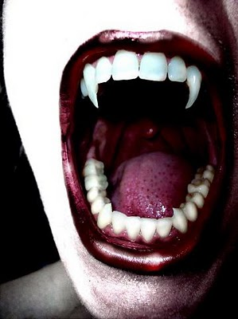

Les films et les vampires

Après des représentations du Dracula de Bram Stoker au théâtre, le mythe fut porté à l'écran. Le premier film fut Nosferatu le Vampire par Friedrich Murnau en 1922. Ce film lui valut des poursuites judiciaires de la part de la veuve de Stoker qui estimait que le film était une adaptation du livre et que Murnau aurait dû en acheter les droits pour le porter à l'écran.
Vampyr, ou l'Étrange Aventure de David Gray (Vampyr – Der Traum des Allan Grey) est un film danois de Carl Theodor Dreyer sorti en 1932. (Synopsis : David Gray s'installe un soir dans l'auberge du village de Courtempierre. Au cours de la nuit, un vieillard lui rend visite et lui confie un grimoire sur le vampirisme et les moyens d'y faire face. Dès cet instant, David doit affronter et déjouer les pièges d'une femme vampire…)
En 1931, Bela Lugosi joue pour la première fois Dracula dans un film de Tod Browning. Il endossera ce rôle quatre fois en tout. Pour l'anecdote, Bela Lugosi fut enterré avec la cape de Dracula. C'était en 1956. Le deuxième acteur le plus représentatif du rôle de Dracula fut Christopher Lee qui apparut en 1958 dans le film de Terence Fisher : le Cauchemar de Dracula. Lee joua ce rôle dans une dizaine de films.
Le cinéma présenta ensuite des œuvres plus ou moins noires ou parodiques sur le thème des vampires : Le Bal des vampires de Polanski en 1967 (parodie) avec Sharon Tate, Les Lèvres rouges en 1971 de Harry Kümel, Les Prédateurs de Tony Scott en 1983 avec Catherine Deneuve et David Bowie, les deux Vampire, vous avez dit Vampire? de Tom Holland en 1985 et de Tommy Lee Wallace en 1988… On peut noter l'excellent remake du Nosferatu de 1922, 'Nosferatu fantom der Nacht' (1978) de Werner Herzog, avec Klaus Kinski, Isabelle Adjani et Bruno Gans, mis en scène avec un romantisme magnifique et un travail de lumière éblouissant.
Un peu en marge, à la fin des années 1960 et au début des années 1970, le cinéaste français Jean Rollin contribua à érotiser particulièrement nécessairement le mythe dans des réalisations d'un esthétisme particulièrement personnel.
En 1987, sortent deux films produits aux États-Unis Aux frontières de l'aube (Near Dark) et Génération perdue (Lost Generation) qui relancent l'intérêt pour les films de Vampire.
Mais ce n'est qu'en 1992 que le thème des vampires reviendra en force sur les écrans avec Dracula de Francis Ford Coppola. Par la suite, la production de films sur ce thème augmenta et permit tout autant d'œuvres remarquables que d'œuvres inintéressantes.

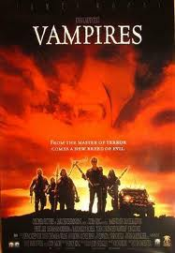
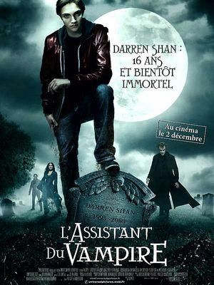

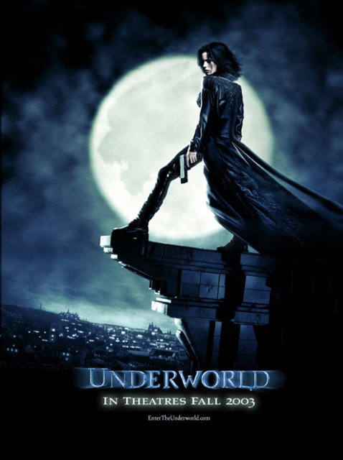
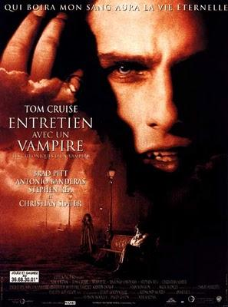

Portrait de Dracula

Jonathan Herker, un clerc de notaire londonien, se rend en Transylvanie (région des Carpates, actuellement située en Roumanie) afin d’aider le comte Dracula à régler une affaire immobilière. Il raconte dans son journal son voyage et son arrivée au château de Dracula, où il est accueilli par le comte lui-même. Il lui fait alors le récit de son voyage.

Mon récit terminé, j'avais fini de manger et, à la demande de mon hôte, j'avais approché une chaise de la cheminée et allumé un cigare qu'il m'avait présenté tout en s'excusant de ne pas me tenir compagnie: il ne fumait point. C'était la première fois que je pouvais l'observer tout à loisir et je dois reconnaitre que sa physionomie ne pouvait laisser indifférent.
Son visage donnait une impression de force, avec son nez fin mais aquilin, des narines particulièrement larges, un front haut et bombé, des cheveux qui se clairsemaient aux tempes, mais, ailleurs, épais et abondants. Les sourcils, massifs, se rejoignaient presque a l’arête du nez et paraissaient boucler tant ils étaient denses. La bouche, pour autant que je pusse l'entrevoir, sous l'épaisse moustache, présentait quelque chose de cruel, sans doute en raison des dents éclatantes et particulièrement pointues. Elles avançaient au-dessus des lèvres elles-mêmes dont le rouge vif soulignait une vitalité étonnante chez un homme de cet âge. Les oreilles étaient pales et se terminaient en pointes. Le menton paraissait large et dur et les joues, malgré leur maigreur, donnaient toujours une impression d'énergie. L'impression générale était celle d'une extraordinaire pâleur.
J'avais déjà remarqué le revers de ses mains qu'il avait posées sur ses genoux et, dans la lueur des flammes, elles m'avaient paru longues et fines. Pourtant, à présent que je les voyais de près, je les découvrais grossières, larges, doigts épais. Etrange constatation, aussi, je remarquais des poils au milieu des paumes. Les ongles étaient longs et fins, presque trop pointus. Un moment donné, le comte se pencha vers moi et ses mains me frôlèrent. Je ne pus retenir un frisson. Peut-être devais-je en imputer la cause à son haleine fétide, mais une terrible nausée s'empara de moi, que je ne pus cacher. Le comte s'aperçut de mon dégout, car il recula.
Avec un sourire effrayant, qui découvrit davantage ses dents proéminentes, il retourna s'asseoir à côté de la cheminée. Pendant tout un temps, nous restâmes silencieux.
Regardant en direction de la fenêtre, je m'aperçus que l'aube pointait, timide. Un étrange silence semblait s'être abattu sur toute la région. Pourtant, en prêtant l'oreille, je perçus le hurlement des loups, très lointain, dans la vallée. Les yeux du comte se mirent à briller. Il me dit :
- Ecoutez-les, les enfants de la nuit. Quelle musique ils font !

Bram Stoker, Dracula, 1897
Questions sur les documents

A quel genre appartient ce texte ?
C’est un texte narratif qui appartient au genre du portrait.

Qui est le narrateur du texte ? Qui est l’auteur ?
Le narrateur est le clerc de notaire, Jonathan Herker, venant aider Dracula à régler une affaire immobilière. Il utilise le « je », pronom personnel de la première personne du singulier.
L’auteur est Bram Stocker, celui qui a écrit le livre.

Relevez les adjectifs qualificatifs qui renvoient au physique.
Nez : Fin, aquilin
Narines : larges
Front : Haut et bombé
Cheveux : épais, abondants
Sourcils : massifs, denses
Moustache : épaisse
Dents : éclatantes, pointues, proéminentes
Oreilles : pâles
Menton : large, dur
Mains : longues, fines, grossières, larges
Doigts : Epais
Ongles : longs, fins, pointus
Haleine : fétide
Pâleur : extraordinaire
Sourire : effrayant

Le physique du comte est-il agréable ou désagréable ? Justifiez
Dracula a plutôt un physique désagréable, les adjectifs sont péjoratifs, c’est-à-dire qu’ils impliquent un jugement négatif.

Péjoratif : qui implique un jugement négatif
Mélioratif : qui évoque une chose de manière avantageuse

Quelle atmosphère règne dans ce texte ?
On peut sentir une atmosphère étrange faite de peur et de mystère lié au personnage.
« Nous restâmes silencieux » (fin texte)
« Lueur des flammes »
« Je ne pus retenir un frisson »
« Un étrange silence semblait s’être abattu sur toute la région »

Quelle figure de style apparait à la fin du texte, relevez la ?
On peut noter une personnification : « - Ecoutez-les, les enfants de la nuit. Quelle musique ils font ! »
Les loups sont apparentés à des êtres humains, des enfants.

Analyse d’image

Le point de vue
- Hauteur d'œil
C'est la position normale, le photographe est à la même hauteur que le sujet.
- Plongée
Dans cette position, le photographe se situe plus haut que le sujet à photographier, il oriente donc l'appareil photo vers le bas (d'où le terme plongée).
- Contre plongée
En contre plongée, le photographe est plus bas que son sujet, il oriente l'appareil vers le haut. Un tel cadrage donne une certaine impression de puissance et de domination du sujet.

Le cadrage
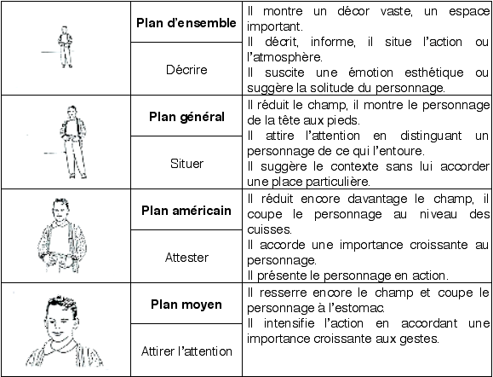

Les couleurs

Construction de l’image (description)

Nature de l’image
(photo, dessin, peinture...)
Format de l’image
(portrait ou paysage)
Profondeur de champs
(qu’y a-t-il au premier plan ? qu’y a-t-il au deuxième plan ? quelle famille de typo ?quelle prise de vue ? quel plan ?...)
Les couleurs
Les lignes de lecture
(ligne de force et ligne directrice)

Interprétation de l’image (connotation)

Choix de la nature de l’image
Choix de la prise de vue
Choix de l’échelle
Signification des lignes de lecture
Signification générale des couleurs
Thèmes abordés
(Éléments iconographiques par rapport au thème, signification des couleurs par rapport au thème, signification de l’emplacement des éléments...)

Etude du film : Daybreakers
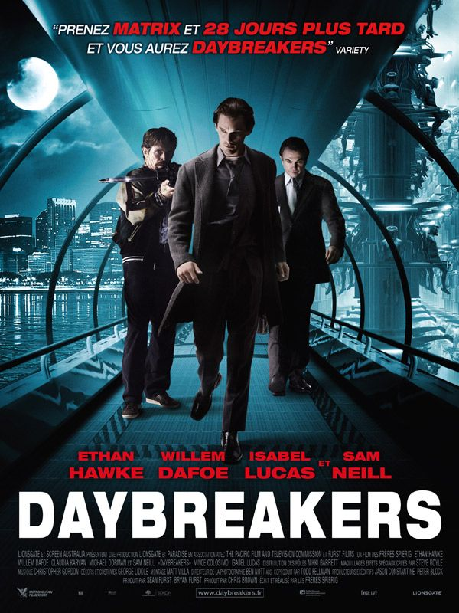
Cette image est une photographie.
Il s’agit d’une photo en portrait avec différents plans : au premier plan on peut voir trois hommes et au second plan un décor séparé en deux. Plan général
A gauche nous voyons une grande ville de nuit avec la lune qui domine la ville, une lune bien ronde, symbole de plein lune et liée aux légendes. A droite nous voyons une sorte de tour comprenant différents étages avec des sièges en cercles où sont assises des personnes uniformisées qui semblent sans vie.
La gauche = passé / un passé calme et tranquille dans une vie endormie
La droite = le futur présage des choses étranges faites de mannequins inanimés et de tours géantes.
Au centre = au présent, il y a ses trois hommes aux allures de chasseurs comme on le voit avec l’arme du personnage de gauche (une arbalète).
Les personnages sont habillés différemment :
- Homme de gauche : baskets, tenue décontractée
- Homme du centre : grand manteau, symbole de puissance avec chemise et cravate en mouvement comme son pied (homme actif)
- Homme de droite : riche, costume, veste fermée (homme d’affaire)

Hypothèse de lecture ? : L’homme de gauche représenterait la ville ? L’homme de droite, la tour étrange ? L’homme au centre mènerait un combat entre les deux ?

Les personnages avancent dans une sorte de tube qui rappelle à la fois la rondeur de la lune et la longueur da la tour.

La couleur dominante est le bleu nuit = rêverie, mystère et masculinité
Les personnages sont très sombres et renvoient aux ténèbres, ils gardent ce côté mystérieux.
Visages = fermés, stricts qui marquent le sérieux (ça n’est pas une comédie)

Le titre est en blanc pour qu’il ressorte sur l’ensemble foncé. Les lettres sont en majuscules = grandeur

Le reste du texte est en rouge et blanc, le rouge traduit le sang, l’action.
La première phrase fait référence à des films connus qui ont eu beaucoup de spectateurs. (technique de vente)

Lignes directrices : la verticale des personnages // verticalité des immeubles // verticalité de la tour
Lignes secondaires : rondeurs de la lune // rondeur du tube // rondeur de la tour

Synopsis : En 2019, les vampires ont pris le contrôle de notre planète. Les humains ne sont plus qu'une petite minorité, entretenue uniquement pour nourrir la population dominante. Edward Dalton est un vampire qui travaille dans la recherche. Il refuse de se nourrir de sang humain et oeuvre sans relâche à la mise au point d'un substitut qui pourrait à la fois nourrir ses semblables et sauver les derniers spécimens d'hommes. Lorsqu'il rencontre Audrey, une jeune survivante humaine, il va découvrir un secret biologique qui peut tout changer. Désormais, fort d'un savoir que vampires et humains veulent s'approprier à tout prix, Edward va se retrouver au centre d'un affrontement absolu dont l'enjeu décidera de l'avenir des deux espèces...

Date de sortie : 3 mars 2010 (1h 38min)
Réalisé par : Michael Spierig, Peter Spierig
Genre : Epouvante-horreur, Science fiction
Nationalité : Américain

Anecdotes du film :

Les réalisateurs étrangers au phénomène Twilight
Les frères Spierig confessent n'avoir jamais entendu parler de Twilight avant de faire leur film. Coïncidence surprenante, le personnage principal de Daybreakers s'appelle Edward, comme le vampire prisé des adolescentes de Twilight. Michael Spierig déclare : "J'ai commencé à voir des T-shirts Edward The Vampire l'année dernière (2008) et je me suis demandé : comment les gens pouvaient connaître déjà le personnage de notre film ? "

Un habitué des vampires
Daybreakers est le quatrième film de vampires dans lequel joue Willem Dafoe. Avant cela on a pu le voir dans Les Prédateurs, L'Ombre du vampire et L'Assistant du vampire.

Effets spéciaux maison
Presque tous les effets visuels du film ont été faits par les frères Spierig. Ils avouent avoir passé des mois devant leurs Macintosh pour faire les centaines d'effets de Daybreakers.

Un scénario longuement travaillé
Les frères Spierig ont travaillé sur leur scénario pendant plus de deux ans.

